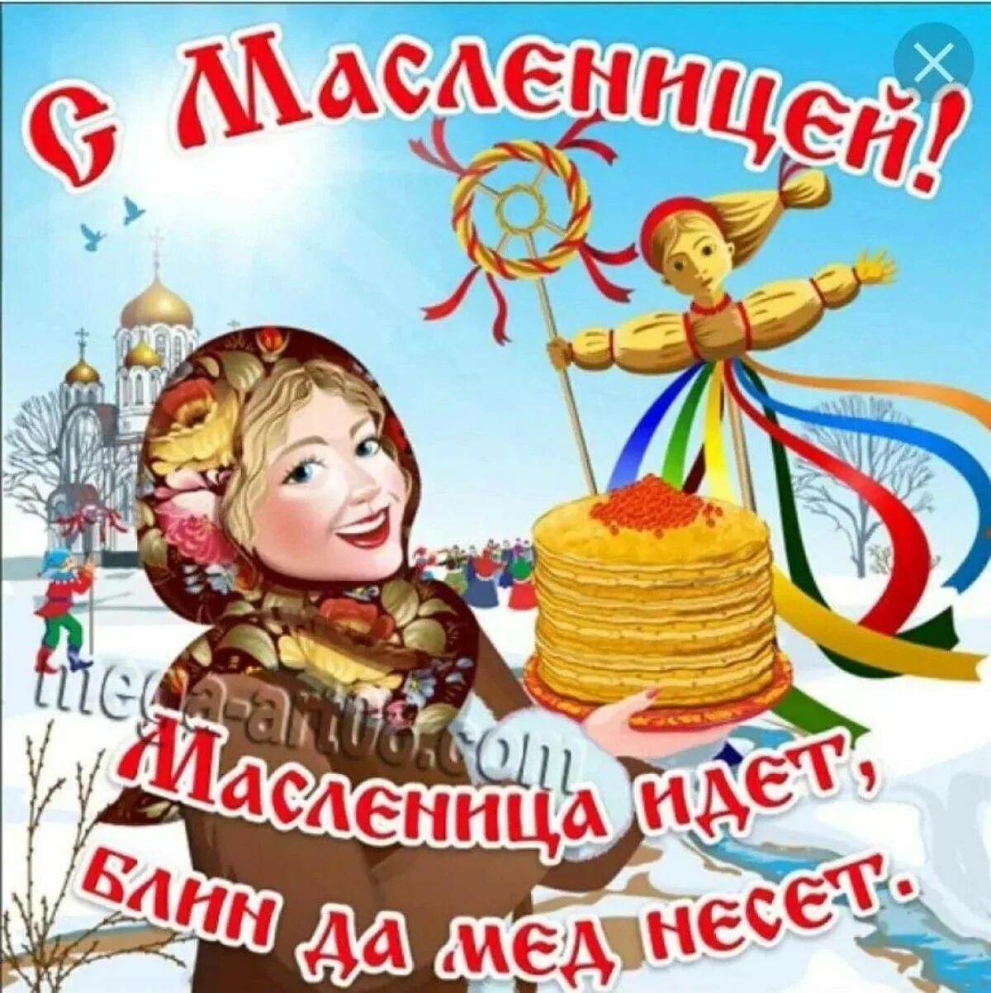
Подготовила воспитатель
Воронина А.А.

Весёлая Масленица в детском саду!

Масленица-праздник, который отмечали ещё наши предки-славяне. Непременными атрибутами веселий, связанных с окончанием холодной поры, являлись румяные и круглолицые блины, символизирующие собой солнце, которое должно было вступить вовремя в свои владения.
Масленица, по народным, поверьям-самый весёлый, очень шумный и народный праздник. Каждый день этой недели имеет своё название, которое говорит о том, что в этот день нужно делать.
Конечно, сегодня очень трудно соблюсти все обычаи и обряды праздника, ведь масленичная неделя у нас сегодня не праздничная, а обычная рабочая неделя. Но узнать о традициях и обрядах детям было интересно. В Масленицу первым делом долг каждого человека был - помочь прогнать зиму и разбудить природу ото сна. На это и направлены все традиции Масленицы.
Всю неделю дети готовились к этому событию и ждали его с нетерпением. На занятиях они узнали, как раньше на Руси праздновали Масленицу, что означает и откуда берет начало этот обычай.
С весёлыми кричалками, частушками, хороводами и русскими народными песнями встречали Масленицу воспитанники старшей группы «Пингвинчики» в детском саду.
Создать атмосферу поистине народного гуляния помогли несложные аксессуары. Программа развлечения получилась очень весёлой. К ребятам в группы на Масленицу заглянула красавица Весна, Солнышко, которая под звуки русской музыки устроили для всех ребят соревнования.
Масленица — это весёлые проводы зимы, с радостными гуляниями и песнопениями. Даже блины, незаменимый атрибут этого праздника, имеют особенное значение: круглые, румяные, горячие, они символизируют солнце, которое светит всё ярче и удлиняет продолжительность дня.

